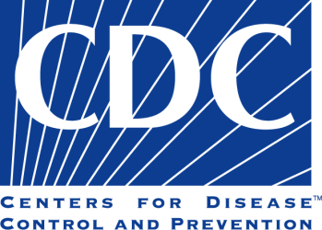
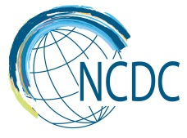
samxreT-kavkasiis savele epidemiologiური da laboratoriული სწავლების programa
kursdamTavrebulTa gamosaSvebi ceremonia
2014-2016 ww saklaso jgufi
31 მაისი 2016w

ganrigi
10:00–10:40 gaxsna ჯულიეტ მორგანი
direqtori - aSS-ს daavadebaTa kontrolisa da
prevenciis centrebis warmomadgenloba saqarTveloSi;

ჯონ ერიკ ტონგრენი, სამხრეთ კავკასიის საველე ეპიდემიოლოგიური
და ლაბორატორიული სწავლების პროგრამის დირექტორი;

იან კელი
amerikis SeerTebuli Statebis ელჩი საქართველოში;

დავით სერგეენკო
saqarTvelos Sromis, janmrTelobisa da socialuri
dacvis მინისტრი;

ვალერი კვარაცხელია
მინისტრის მოადგილე - saqarTvelos Sromis, janmrTelobisa
da socialuri dacvis სამინისტრო;

გარი ბლორი
თავდაცვის საფრთხეების შემცირების სააგენტოს ოპერაციების დეპარტამენტის დირექტორი (DTRA);

ლილიტ ავეტისიანი
დირექტორის მოადგილე - სომხეთის დაავადებათა კონტროლისა
და პრევენციის ცენტრი, სომხეთის ჯანდაცვის სამინისტრო;

ელშად რზაევი
დირექტორის მოადგილე - აზერბაიჯანი რესპუბლიკური ვეტერინარიული ლაბორატორია, აზერბაიჯანის სოფლის მეურნეობის სამინისტრო;

ამირან გამყრელიძე
გენერალური დირექტორი - საქართველოს დაავადებათა კონტროლისა და საზოგადოებრივი ჯანმრთელობის ეროვნული ცენტრი

10:40 – 10: 55 kursdamTavrebulTaTvis serTifikatebis gadacema
10:55 – 11:00 ჯგუფური ფოტო
11:00 – 11:30 მოკლე შესვენება
11:30 – 13:30 zepiri prezentaciebi kursdamTavrebulTa mier
13:30 – 14:00 Sesveneba (kursdamTavrebulTa poster prezentaciebi)
14:00 – 15:45 zepiri prezentaciebi kursdamTavrebulTa mier
15:45 – 16:00 mokle Sesveneba
16:00 – 16:50 zepiri prezentaciebi kursdamTavrebulTa mier
16:50 – 17:00 ceremoniis daxurva

damatebiTi informacia sk/selrp-is Sesaxeb

sk/selrp-is mizania epidemiologiuri da laboratoriuli potencialis gazrda, adamianis da cxovelTa daavadebebis gamovlena, kontroli da prevencia. cxovelTa daavadebebs Soris gansakuTrebul interess imsaxureben iseTi daavadebebi, romlebic adamianebzec vrceldeba an gaaCniaT sakvebis usafrTxoebaze zemoqmedebis potenciali. sk/selrp aris orwliani programa, romelic iTvaliswinebs Teoriul swavlebas - saklaso oTaxSi da praqtikul muSaobas mentorebis zedamxedvelobis qveS daavadebis epidzedamxedvelobis, afeTqebis gamoZiebis, prevenciisa da kontrolis sferoebSi.

aSS-s dkc-is warmomadgenloba saqarTveloSi
samxreT-kavkasiis savele epidemiologiisa da laboratoriis
regionaluri programa
saqarTvelos daavadebaTa kontrolisa da sazogadoebrivi janmrTelobis erovnuli centri
asaTianis q. # 9, 0177, Tbilisi, saqarTvelo
+995 32 224 46 60
Irl6@cdc.gov

